としょだより ２月号
２０１８年２月発行 若狭小学校図書館
２月といえば、節分。節分といえば、豆まき。おにはぁ～そと！ふくはぁ～うち！
みなさん、給食ででた恵方巻、おいしかったですね。今年の恵方（方角）である南南東にむかって、
恵方巻
一言も話さずに食べたらいいことがあったみたいです。ぼくはすっかり忘れていましたm(_ _)m
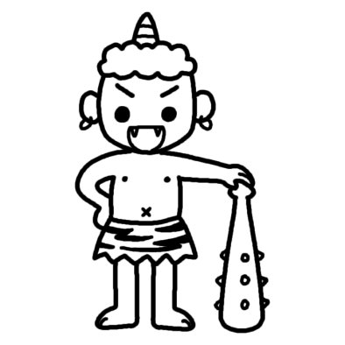
２月の後半は図書室がお休みなので、
毎日３冊かりられます。
２学期さいごの貸出しは、２月２３日(金)になります。
2/２６（月）～２/２８（水）は本を返す日です。
今もっている「おまけ券」は、２月いっぱいでつかってください。
４月からはつかえません。
☆かりた本は、２月２８日(水)までに
ぜんぶ返しましょう。
＊おねがい＊
・教室や学童などに置きっぱなしの図書室の本があれば、
自分のものでなくても 図書室までもってきてください。
・なくした本があるときは、担任の先生、図書室の先生、おうちの人に
必ず相談してください。おこったりしないので大丈夫です(#^^#)

月 | 火 | 水 | 木 | 金 | 土 | 日
 |  | かしだし ３さつ | １ | ２ | ３ | ４
５ | ６ | ７ | ８ | ９ | １０ | １１
１２ | １３ | １４ | １５ | １６ | １７ | １８
１９ | ２０ | ２１ | ２２ | ２３  かしだし おわり | ２４ | ２５
２６  本をかえす日 図書室には はいれません | ２７ | ２８ | 本が ちゃんとあるかどうか しらべます
２月のカレンダー

ゴールドカードもらってない人はもらいにきてね☆
１月のゴールドカード達成者！！
１－１ いけしろあつき すながわゆいか ２－２ たけむらゆうか
３－１ 大城志織 花城星來 安里妃衣佳 ４－２ 狩俣 沙耶花
６－１ 池間鈴 岩本妃奈 ６－２ 具志堅真希和 狩俣泰叶 大城柊哉 平敷仁菜
☆えほん ・まんぐーすのプーヒヤー
☆あたらしい本、はいりました☆

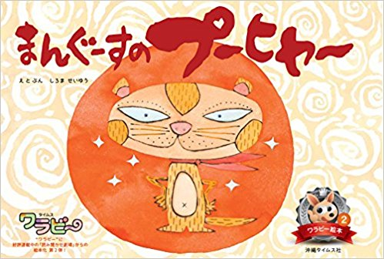
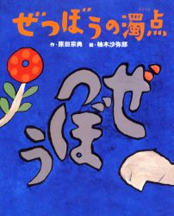
・ぜつぼうの濁点
☆獣の奏者５～８ ☆一期一会 ・大好き同士 ☆発明対決
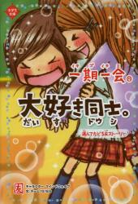
・恋信じてる。 ・磁力の発明
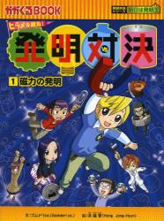
友信じてる。
・そらの１００かいだてのいえ

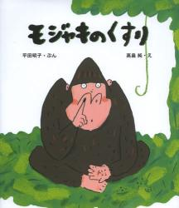
・モジャキのくすり
図書室がしまるまで あとわずかです。
よみたい本は ぜんぶよみましょう！

